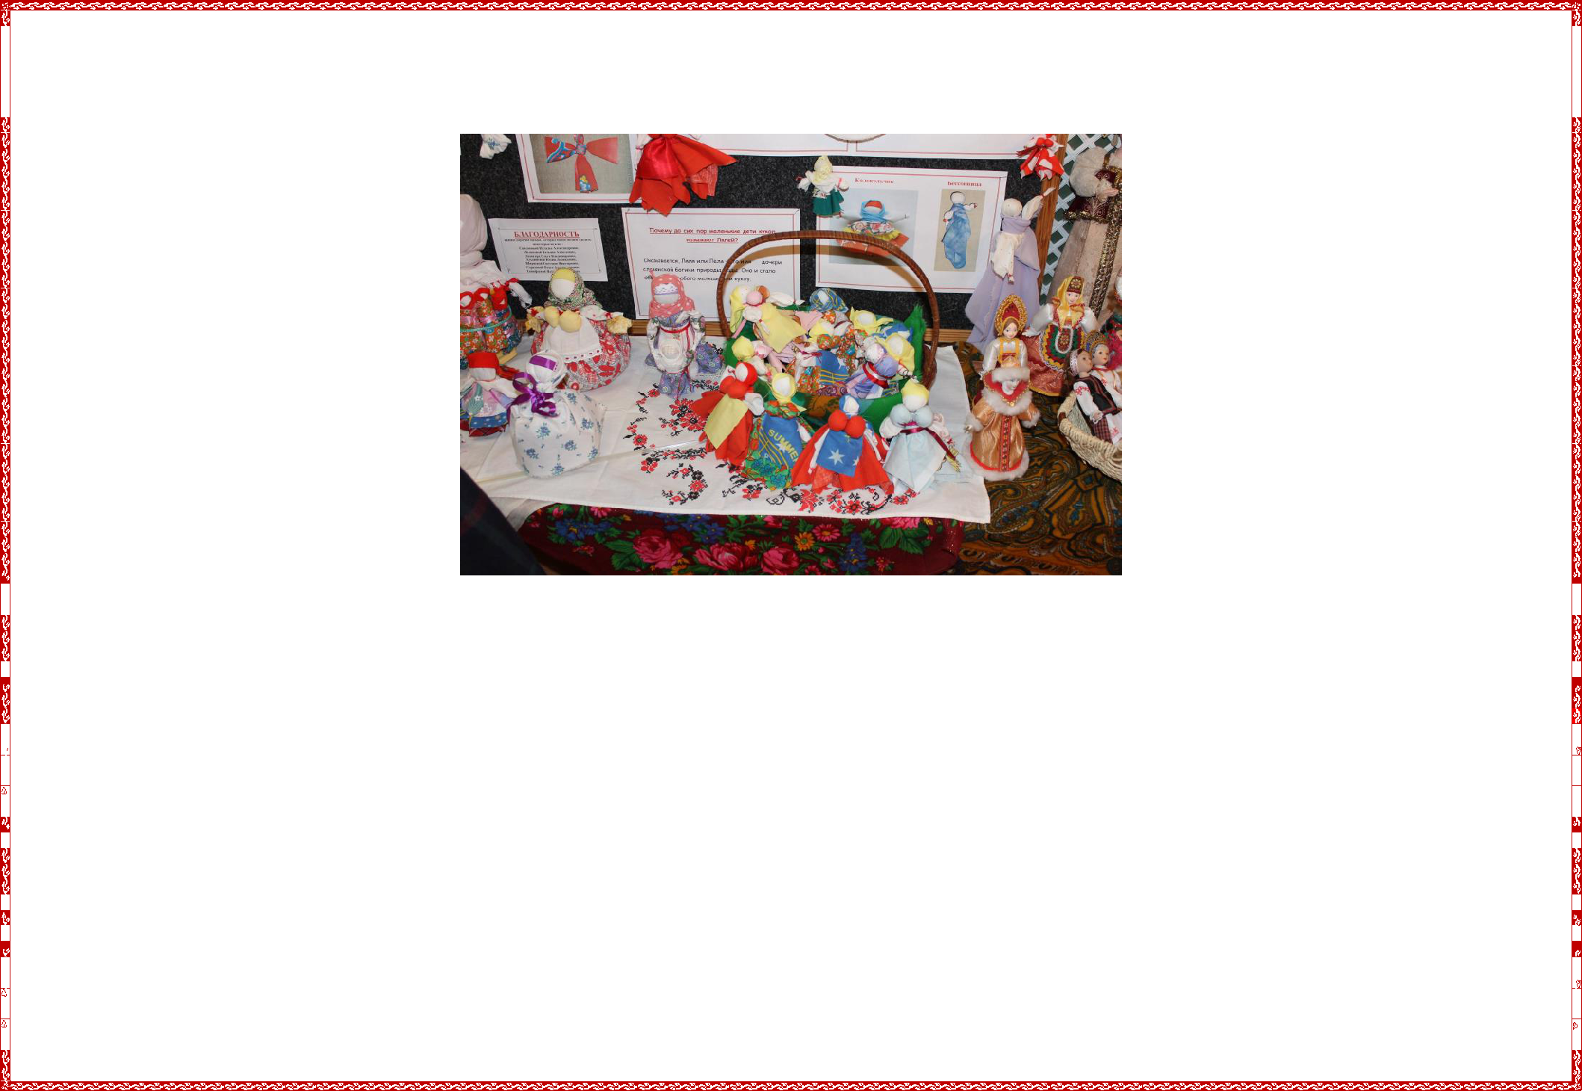
ку\
Куклы из бабушкиного сундука

Проект учащихся 2 класса

Руководитель проекта Цыбренок Наталья Сергеевна

ЦЕЛЬ ПРОЕКТА :
• познакомиться с куклами наших предков, историей их появления;
• определить смысловое значение русской тряпичной куклы;
• проследить, с какими этапами жизни человека они связаны.
ЧТО МЫ ХОТИМ УЗНАТЬ?
• Когда появилась кукла?
• В какие куклы играли наши прабабушки?
• Какие обычаи и обряды связаны с русской народной куклой?
• Какую роль играет кукла в жизни человека

Русская, тряпичная куколка простая
Славила Россию игрушка удалая.
Бодрая, весёлая, немного озорная,
А по нраву русская, а значит нам родная.

В этих куклах доброта и грусть,
Они помнят Киевскую Русь.
Мы берем этих кукол в руки -
Оживают истории звуки...
Объектом исследования являются русские народные куклы.
Предметом исследования является сравнительный анализ видов русских народных кукол.

Читая сказку «Василиса Прекрасная», мы встретились с куклой, которая оберегала девочку от злой мачехи, и нам захотелось
узнать, в какие куклы играли наши прабабушки, когда появилась первая кукла и какие народные традиции связана с куклами.
Вот что у нас получилось.

Русская народная кукла сильно отличается от современных кукол. Главная черта народных кукол – чистый лик, без носа, рта и
глаз, потому что считалось, что «если не нарисуешь лицо, то не вселится зло и не принесёт ни ребёнку, ни взрослому человеку
вреда».

Изготавливали её из дерева, соломы, глины, веточек, ткани. Ткань брали обязательно «счастливую», то есть ту, что носили в
хороший жизненный период, не омраченный ни бедами, ни болезнями.
Слово «кукла» пришло к нам либо от латинского слова «кукула», либо от древнеславянского «кук», что означает и клубок
ниток, и кулак, и поворот реки, и «нечто страшное, обитающее в темноте».
Если открыть Толковый словарь русского языка Ожегова, то там объясняется, что кукла – это детская игрушка в форме
фигурки человека.

А вы знаете, почему до сих пор маленькие дети кукол называют Лялей? Оказывается, Ляля или Лёля славянской богини природы Лады. Оно и стало обозначать любого малыша или куклу.

– это имя дочери

Куклы появились на Руси более 1000 лет тому назад. Их нашли во время раскопок в Новгороде.
В жилище древних славян их насчитывалось более ста. У каждой было своё назначение и место.

Самые древние куклы делались из золы и поэтому и назывались ЗОЛЬНЫМИ. Такая кукла называлась Бабой и передавалась по
женской линии как оберег дома и очага.

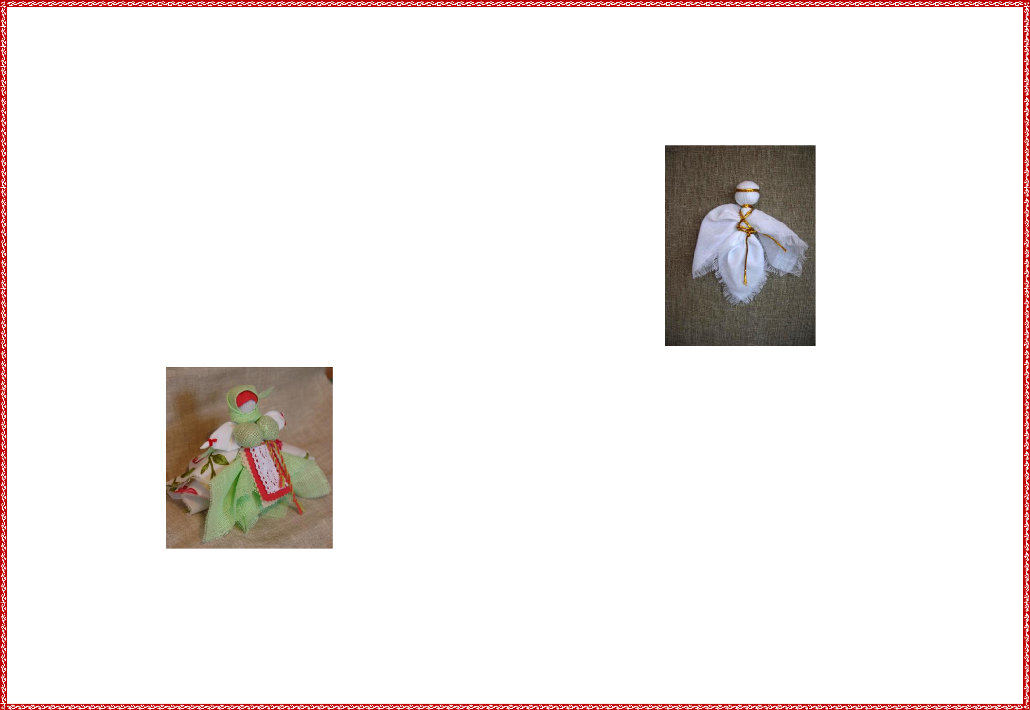
Всех кукол условно можно разделить на три вида:
• Обереговые, то есть охраняющие от всего плохого;
• Обрядовые – их делали на праздники;
• Игровые, созданные для развлечения детей.

Обереговую куклу так и называли оберег или берегиня.
В подарок на именины делали куклу АНГЕЛОЧЕК.

Ангелочек

Из старых вещей женщины делали куклу КОРМИЛКУ. Куклу до рождения малыша клали в колыбельку, чтобы согреть её. После рождения она висела над ребенком и охраняла его. Большая грудь символизирует способность прокормить всех.

Кормилка

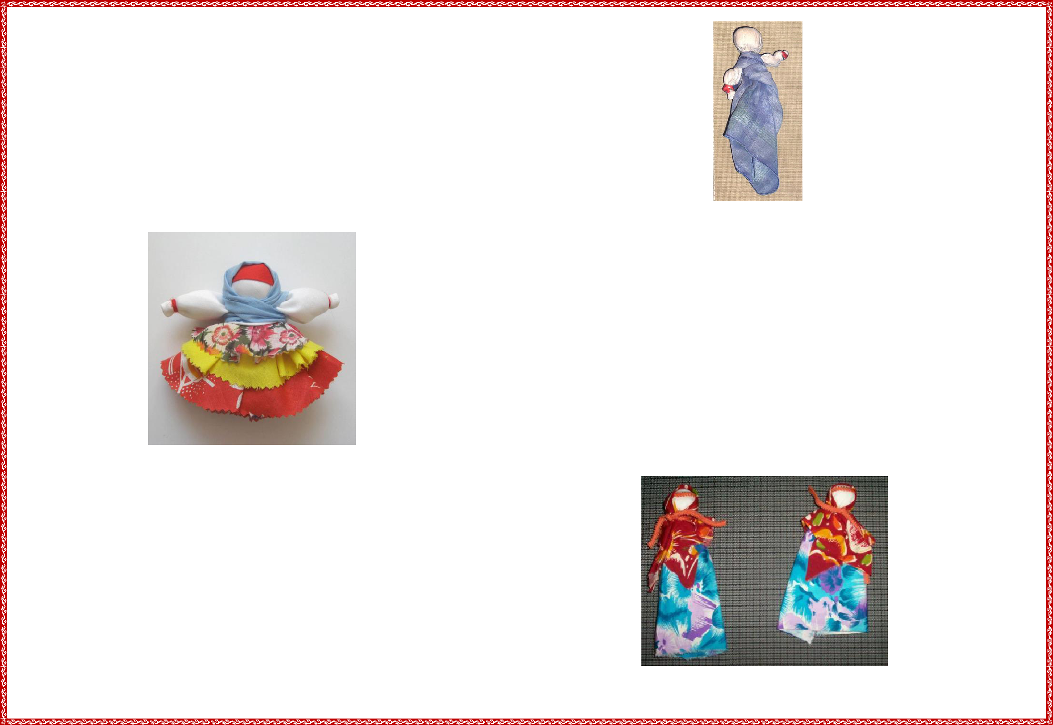
А если начинал плакать младенец, мать быстро
сворачивала из двух лоскутов ткани куклу

«БЕССОННИЦУ» и клала её в колыбель, приговаривая:

Сонница-бессонница,
Не играй моим дитятком,
А играй этой куколкой.

Такая кукла оставалась в доме навсегда.

Бессонница

Кукла КОЛОКОЛЬЧИК приносит в дом радость и хорошее настроение. Даря эту куклу, мы желаем друг другу получать только хорошие известия и пребывать в радости.

Колокольчик

Во время прогулки с ребёнком могли произойти всякие неприятности. Мама или няня успокаивали малыша, а потом доставали из кармана такую куколку, юбочкой утирали последние детские слезки и предлагали поиграть с куколкой, которую так и называли УТЕШНИЦА.

Утешительница
Кукла ВЕДУЧКА- оберег материнства. Руки мамы и ребёнка образуют замкнутый круг. Мама помогает ребенку сделать

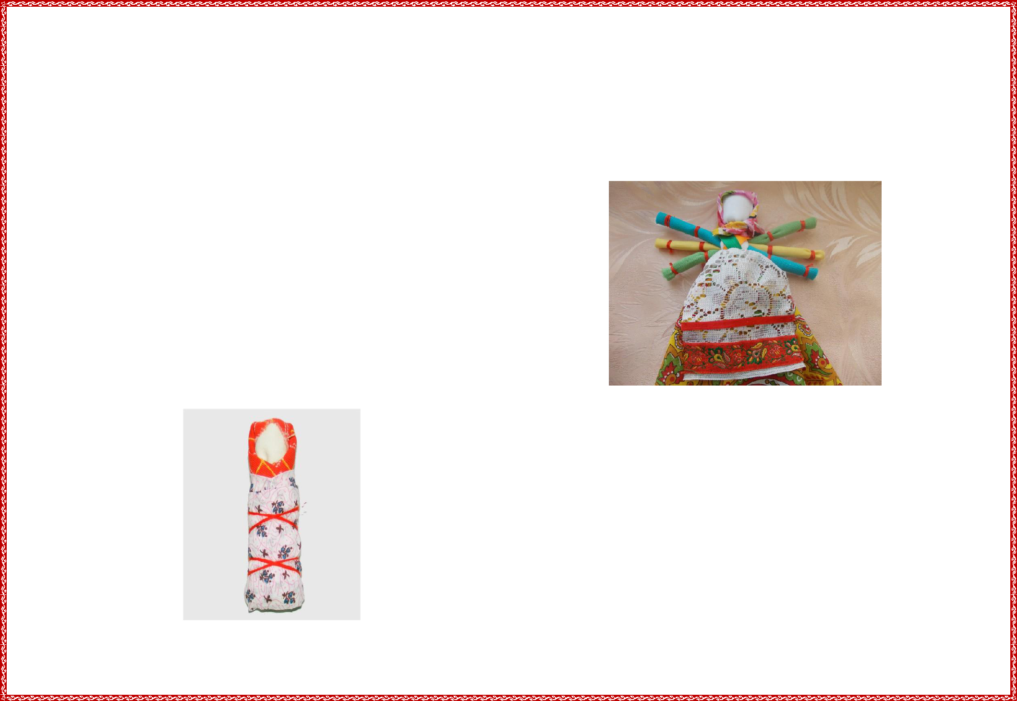
первые шаги, поддерживает его, предохраняет от зла и несчастий.
А для того, чтобы в доме было сытно и богато , хозяйка дома делала куклу ЗЕРНОВУШКУ ИЛИ КРУПЕНИЧКУ, которую
наполняли гречишным зерном или пшеницей. Это главная кукла в семье. Её наряжали и бережно хранили на видном месте в
красном углу. В голодное время брали крупу из куколки и варили из неё кашу. Входящий в избу гость мог по куколке

определить , сытно ли живет семья. Если куколка худа, значит, в семье беда…
Чтобы воздух в избе был чистый, делали полезную куклу КУБЫШКУ-ТРАВНИЦУ, которую наполняли душистой
лекарственной травой. Она следит за тем, чтобы болезнь не приникала в дом. Куклу подвешивали над колыбелью ребёнка
или ставили около кровати больного человека.

ШЕСТИРУЧКА – женский оберег. Считалось, что она оберегает женские руки от усталости, травм, а также превращает женский труд в

Шестирука

Обрядовую КУКЛУ ПЕЛЕНАШКУ клали к младенцу в колыбель, где она была дл крещения малыша, чтобы отвести от него всё плохое. После крещения кукла убиралась из колыбели и хранили её наравне с крестильной рубахой.

Пеленашка
ОТДАРОК-НА-ПОДАРОК была одной из первых кукол, с которой играли малыши. Такая куколка дарилась маме и папе для
благодарности за первую одежду. Дети при этом говорили: «Спасибо маменьке и папеньке за то, что меня на ноги

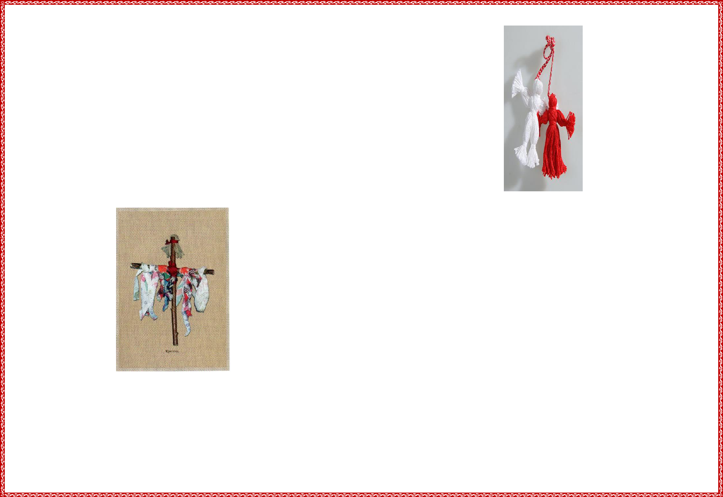
поставили»

МАРТИНИЧКИ
Раньше эти куклы служили для закликания весны.
Куколок вязали парами из белых ниток – символ
уходящей зимы, из красных-символ весны и жаркого

солнца и развешивали на ветках дерева.

Мартинички

На первый взгляд кукла КРЕСТЕЦ совершенно не похожа на куклу, но каких-то 100 лет назад она использовалась в играх вместо кукол мужчин. Игры назывались как и сейчас «Дочки-матери». КРЕСТЕЦ ставили в сугроб возле проруби во время Крещения.

Крестец

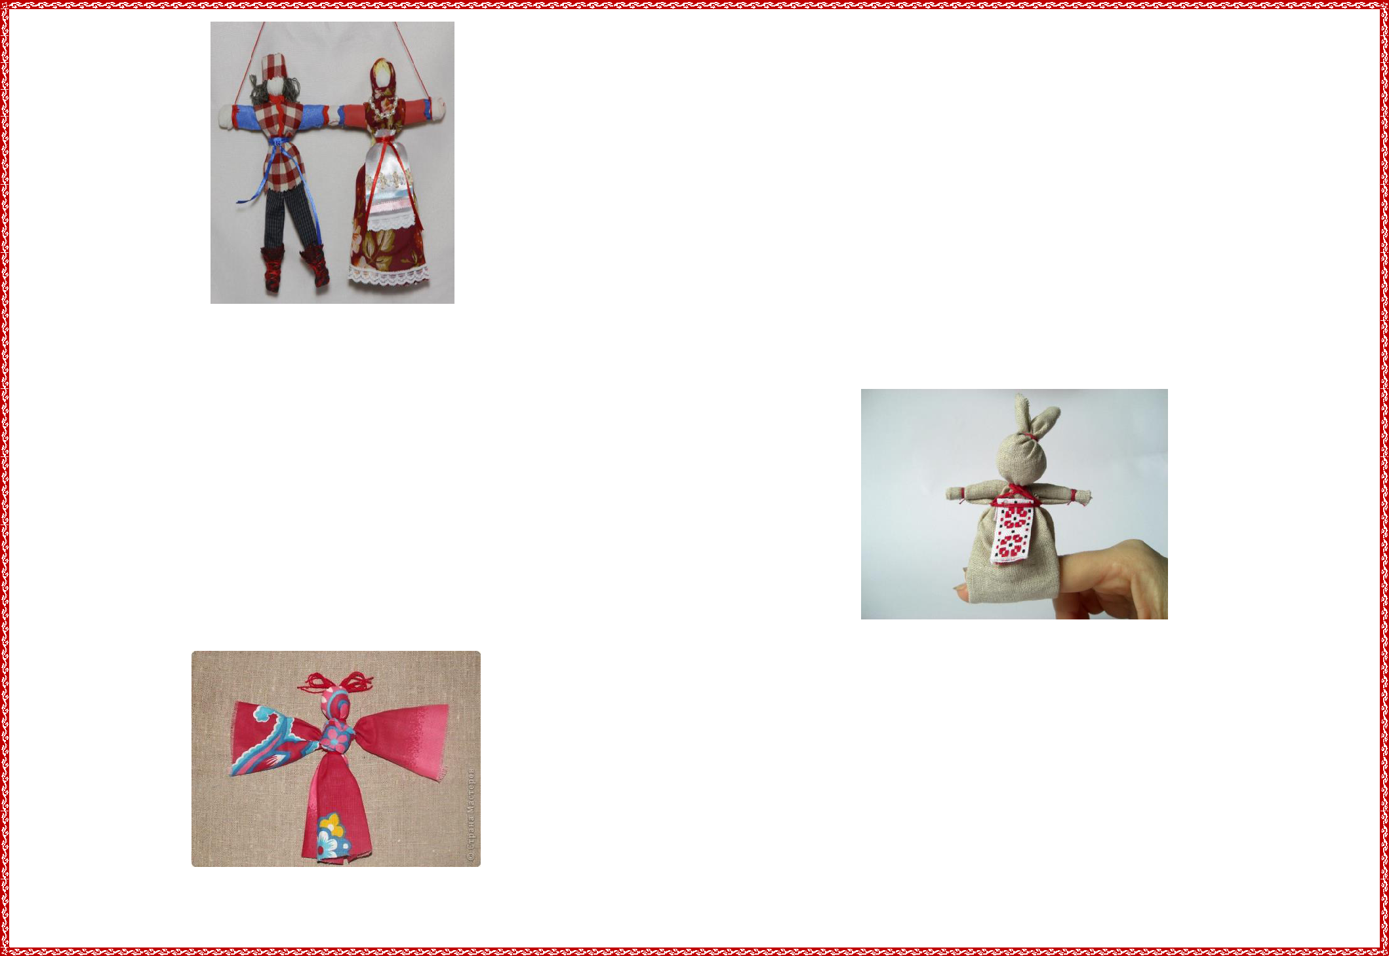
Кукла НЕРАЗЛУЧНИКИ – это свадебная кукла –символ и оберег крепкого семейного союза. Делается на одной руке, чтобы муж и жена шли по жизни рука об руку, были вместе в беде и радости, все дела и беды деля пополам.

Неразлучники
Игру в куклы крестьяне не считали пустой забавой. Они верили, что чем усерднее
достаток в семье.

играет ребёнок, тем больше будет

Куклу ЗАЙЧИК НА ПАЛЬЧИК делали детям с трех лет, чтобы они имели друга, собеседника. Зайчик одевается на пальчик и всегда рядом с тобой. Эту куклу родители давали детям, когда уходили из дома, и, если становится скучно или страшно, к нему можно обратиться как к другу, поговорить с ним, пожаловаться или просто поиграть.

Зайчик
Куклу БАБОЧКА подвешивали над колыбелькой, ею играли и
девочки, и мальчики. Люди верили, что кукла оберегает сон и

спокойствие ребенка.

Бабочка

Используемый ресурс:
Методическая литература
1. | Шайдурова Н. В. «Традиционная тряпичная кукла.
2. | Учебно-методическое пособие» Санкт-Петербург:ДЕТСТВО-ПРЕСС, 2011
3. | Дайн Галина, Дайн Мария. «Русская тряпичная кукла. Культура, традиции, технологии»- Культура и традиции, 2007
4. | Н Рыжова, Л. Логинова «Мини-музей в д/с» Линка-Пресс; Москва, 2008 г.
5. | О. Н. Попова «Моя первая кукла» ФСРКП ПРОО «Дом Дружбы» г. Пермь
6. | Е. Морозова «Кукла как образ человека» Д/В п 1-2009
7. | Ирина Богданова "Сказка про куклу Зерновушку и волшебные игрушки"/ Сибирская Благозвонница, 2010г.
8. | Москин Д., Яшкова Т. "Загадка народной куклы".- Петрозаводск: Периодика, 2010.
9. | Лариса Яковлева "Куклы на все времена".
Детская литература
10. |  | Я познаю мир. Игрушки: Детская энциклопедия. /Сост. Н. Г. Юрина. - М. : АСТ, 1998. – С. 492
11. |  | И. Лыкова «Я леплю свою игрушку» Д/В 1-2009
12. |  | Дайн. - М. : Культура и традиции, 2007.- 120 с.
13. |  | Зимина, З. И. Текстильные обрядовые куклы /сост. З. И. Зимина.
14. |  | Котова, И. Н. Русские обряды и традиции. Народная кукла
15. |  | И. Н. Котова, А. С. Котова. - СПб, Паритет, 2003.- 240 с.
16. |  | «Русская тряпичная кукла. Культура, традиции, технология».
17. |  | Галина и Мария Дайн. «Культура и традиции». 2007 г.
18. |  | Берстенева Елена, Догаева Наталия «Кукольный сундучок. Традиционная народная кукла своими руками»
Электронные (интернет) ресурсы
19. |  | Тряпичные куклы: www.rukukla.ru
20. |  | Тряпичные куклы: www.krupenichka.ru
21. |  | Тряпичная народная кукла:www.kukla-dusha.net
22. |  | Славянская кукла: www.slavakukla.ru
23. |  | Народная кукла:www.vedjena.gallery.ru.
24. |  | Русские обрядовые куклы:www.club.osinka.ru.
25. |  | Ручная Работа:www.handmade.idvz.ru
26. |  | Славянская доктрина : www.mirtesen.ru
27. |  | Славянские куклы: www.liveinternet.ru

